**Тема: *Розв’язування вправ***

***Опорний конспект***

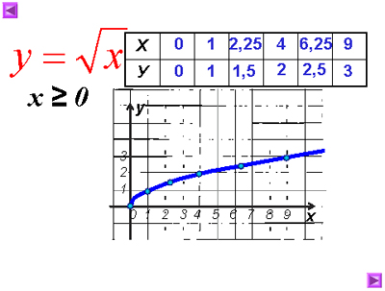

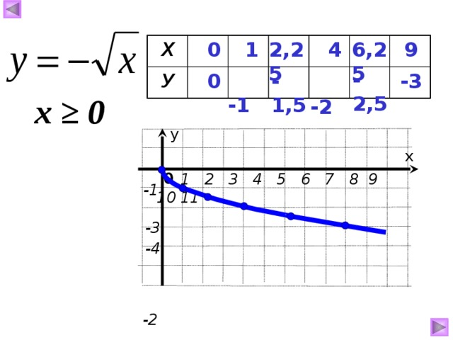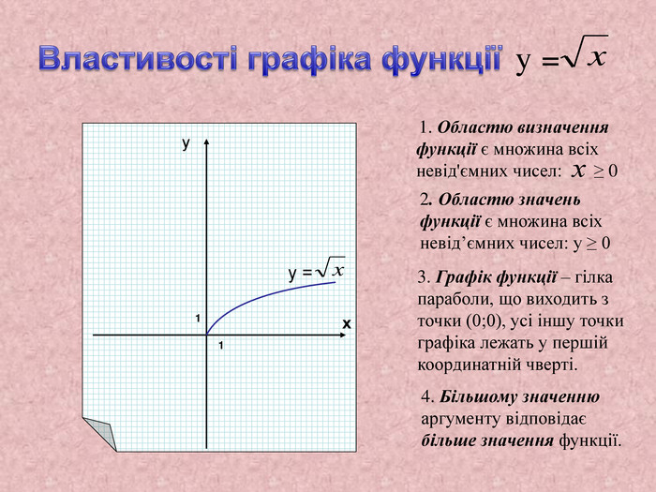

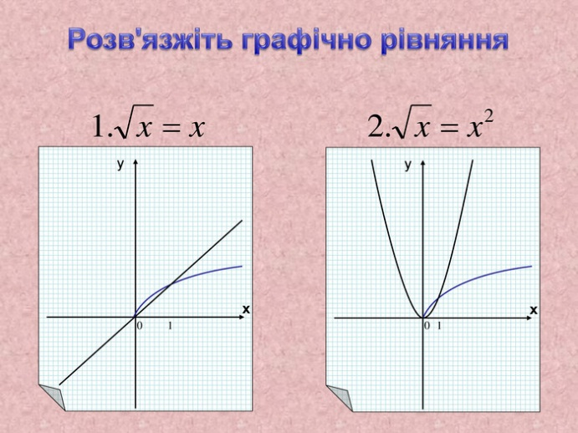

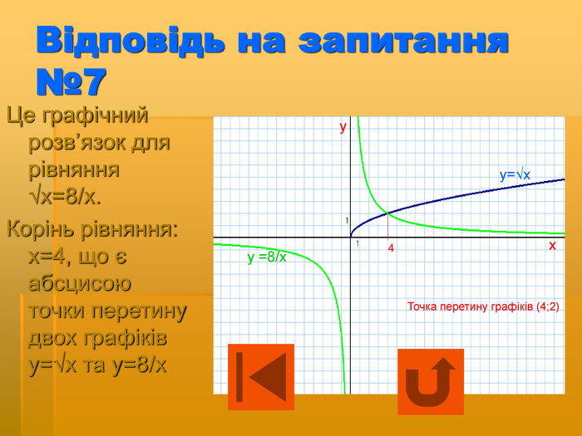

**Робота з підручником**

§ 19 (повторити)

**Робота з інтернет ресурсами**

[***https://youtu.be/IVTKA380pnI***](https://youtu.be/IVTKA380pnI)

**Домашнє завдання**

№ 1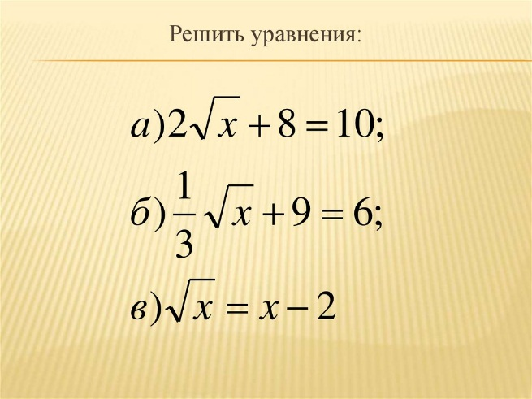

№ 2

